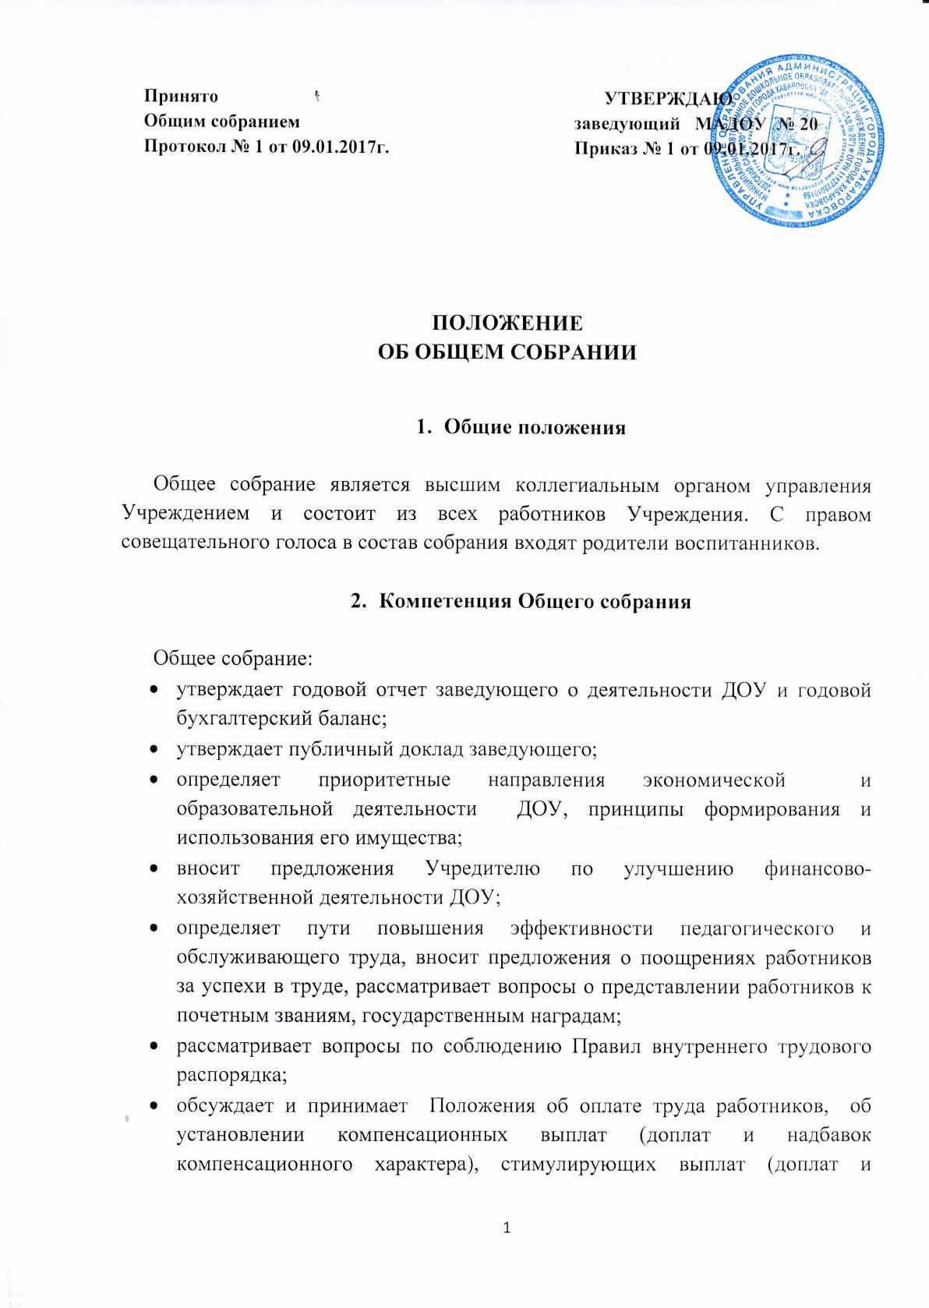

надбавок стимулирующего характера, премий и иных поощрительных выплат);
- выбирает члена Наблюдательного совета ДОУ;
- выбирает членов комиссии по распределению стимулирующих выплат;
- принимает Правила внутреннего трудового распорядка, Коллективный договор, договор между ДОУ и родителями (законными представителями) ребёнка;
- принимает Устав, изменения и дополнения в Устав для внесения его на утверждение Учредителю;
Положение об Общем собрании утверждается решением Общего собрания.

- Организация работы Общего собрания

Общее собрание собирается по мере необходимости, но не реже одного раза в год.
Заседание Общего собрания правомочно, если на нем присутствуют не менее семидесяти процентов всех работников Учреждения. Решение собрания считается принятым, если за него проголосовало более половины присутствующих. Для ведения Общего собрания открытым голосованием большинством голосов избирается председатель и секретарь
По вопросу объявления забастовки решение Общего собрания считается правомочным, если за него проголосовало не менее ¾ от общего числа работников.

